L’accident
Numérote les images dans l’ordre de l’histoire puis recopie chaque phrase à côté de l’image qui correspond.
Elle a un gros pansement.
La souris court.
La souris pleure.
Elle tombe.


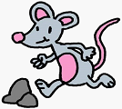

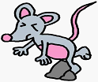

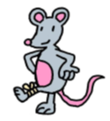

Dessine une souris au milieu du cadre et des fleurs tout autour

L’accident
Numérote les images dans l’ordre de l’histoire puis recopie chaque phrase à côté de l’image qui correspond.
Elle a un gros pansement.
La souris court.
La souris pleure.
Elle tombe.
3
La souris pleure.
La souris court.
1
La souris tombe.
2
La souris a un gros pansement.
4

Dessine une souris au milieu du cadre et des fleurs tout autour





